Министерство науки и высшего образования Российской Федерации

Федеральное государственное автономное образовательное

учреждение высшего образования

Национальный исследовательский университет “МИЭТ”

Институт Системной и программной инженерии и информационных технологий

Дисциплина: Проектирование информационных систем

Отчет по Лабораторной работе №3   
«Работа с функциями. Хранений функций. Пространство имен. Создание,   
поиск и использование модулей. Описание основных встроенных модулей»  
для варианта № 1

Выполнил:

Студент 5 группы

Панфилов В.А.

Москва, 2024

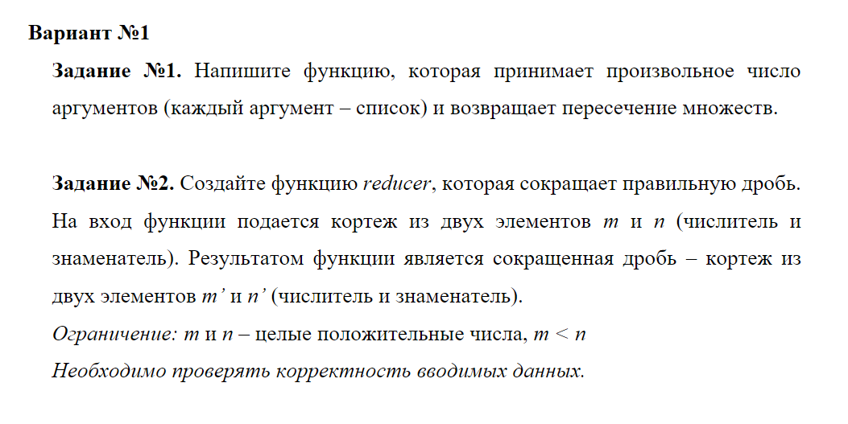 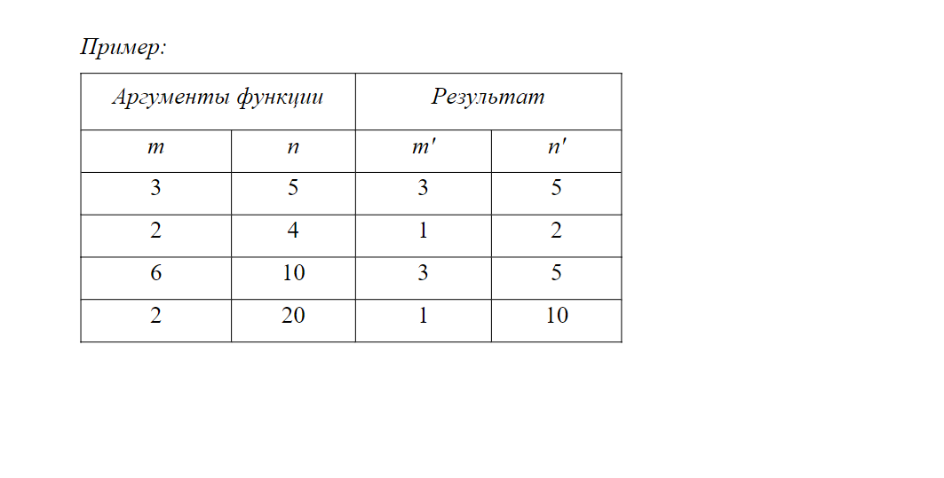 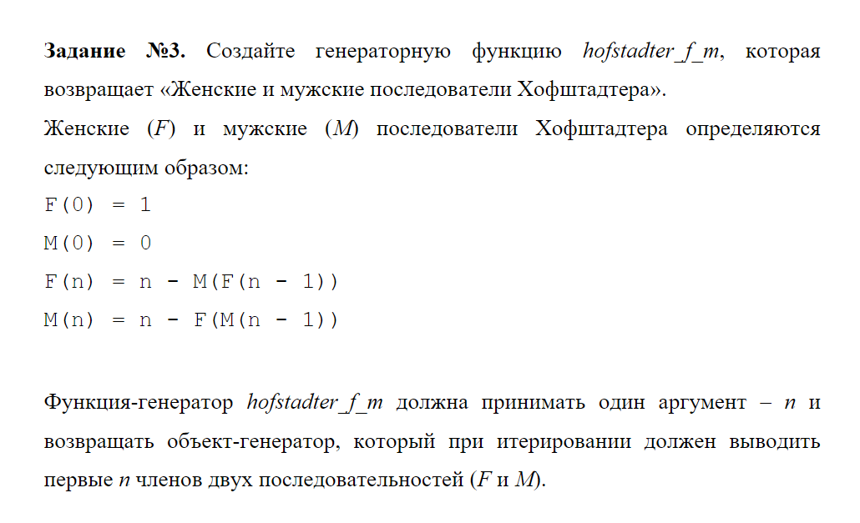 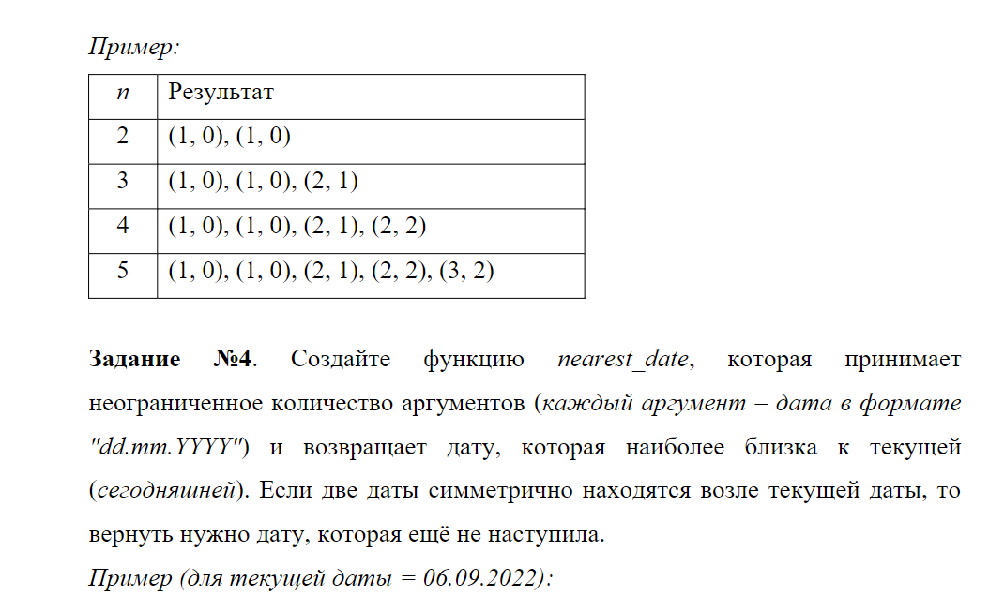 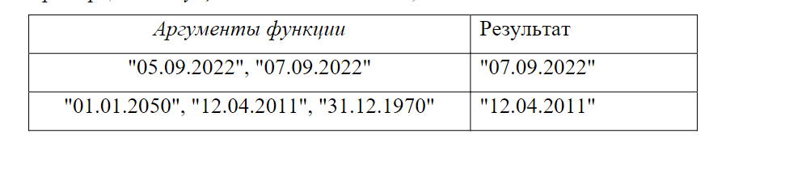

import random

import math

from datetime import date, datetime

def generate_param():

    arr = list()

    subarr = list()

    for i in range (random.randint(1,10)):

        for i in range (random.randint(1,10)):

            subarr.append(i)

        arr.append(subarr)

    return arr

def task1(*params:list):

    try:

        intersect = set(params[0])

        for j in params:

            intersect = intersect.intersection(j)

        print(intersect)

    except:

        print("Error: error in finding the intersection of set")

def reducer(m:int,n:int):

    gcd = math.gcd(m,n)

    return m/gcd,n/gcd

def M(m:int):

    if m == 0:

        return 0

    return m - F(M(m-1))

def F(f:int):

    if f == 0:

        return 1

    return f - M(F(f-1))

def hofstadter_f_m(n:int):

    for i in range(n):

        print((F(i),M(i)))

def nearest_date(*params):

    today = datetime.today()

    diff = abs(datetime.strptime(params[0],"%d.%m.%Y").date()-today.date())

    Date = datetime.strptime(params[0],"%d.%m.%Y").date()

    for i in range(len(params)):

        if abs(datetime.strptime(params[i],"%d.%m.%Y").date()-today.date()) < diff:

            Date = datetime.strptime(params[i],"%d.%m.%Y").date()

        if abs(datetime.strptime(params[i],"%d.%m.%Y").date()-today.date()) < diff:

            Date = max(Date,datetime.strptime(params[i],"%d.%m.%Y").date())

    print("date = ",Date.strftime("%d.%m.%Y"))

def main():

    #task1

    params = generate_param()

    task1(*params)

    #task2

    m = random.randint(1,100)

    n = random.randint(m+1,200)

    print(reducer(m,n))

    #task3

    n = int(input())

    hofstadter_f_m(n)

    #task4

    params = ["01.01.2050", "12.04.2011", "31.12.1970","03.11.2023","05.11.2023"]

    nearest_date(*params)

main()

